NOTA DE PRENSA

Investigadores y artistas celebran el San Isidro más solidario por la investigación con la Fundación CRIS contra el cáncer
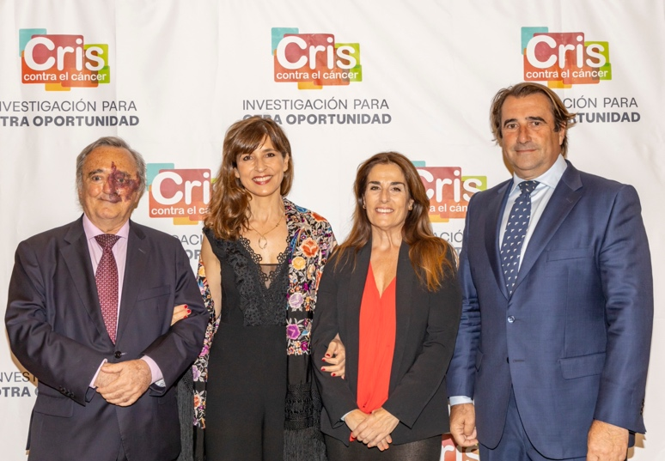
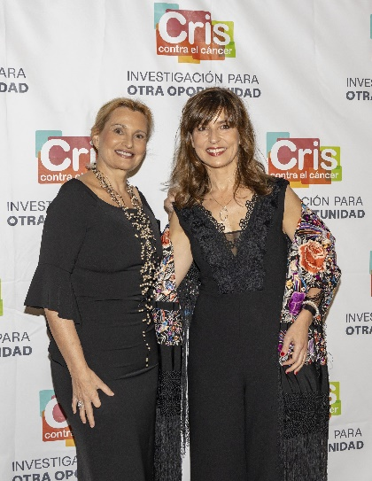

Foto 1. La soprano Ainhoa Arteta junto a Lola Manterola, presidenta de la Fundación CRIS contra el cáncer.
Foto 2. De izquierda a derecha: Mariano Barbacid, presidente Científico de Honor de la Fundación CRIS contra el cáncer, Lola Manterola, cofundadora y presidenta de la Fundación CRIS contra el cáncer, Marta Cardona, directora de la Fundación CRIS contra el cáncer y Estanis de la Quadra-Salcedo, vicepresidente ejecutivo de la Fundación CRIS contra el cáncer.

Link compactado totales e imágenes: https://we.tl/t-D9Gupybahv
Link fotografías: https://we.tl/t-PW7GmzYXGL

Madrid, a 15 de abril de 2023; - La Fundación CRIS contra el cáncer, entidad referencia en la investigación contra esta enfermedad, y la Fundación Sinfolirica han celebrado San Isidro junto con grandes artistas, médicos, investigadores y pacientes oncológicos para recaudar fondos destinados a investigar para curar el cáncer.

Ayer, martes y víspera de San Isidro, se celebró una Gran Gala Lírica en el Auditorio Nacional de Madrid que contó con 250 artistas en escena entre orquesta, coro, ballet, tuna, chulapos y solistas. Destacó el dúo formado por la soprano Ainhoa Arteta y el empresario Antonio Vázquez Romero; y el acto contó con destacadas personalidades de la cultura, las artes, las instituciones, etc expresando su compromiso con la investigación en cáncer.

El objetivo de la gala solidaria fue la recaudación de fondos para la Unidad CRIS de Nuevas Terapias Experimentales Hospital Clínico San Carlos. La Fundación CRIS contra el cáncer integra la investigación en los principales hospitales de la sanidad pública para que, desde ahí́, se lidere la generación de nuevos tratamientos. Esta es la

filosofía detrás de las Unidades CRIS, que integran dentro del hospital a los mejores equipos de investigación. Ellos crean y desarrollan nuevos tratamientos que, posteriormente, se ponen en marcha en ensayos clínicos. En esa fase, que ya incorpora a pacientes, se ponen a prueba estos tratamientos antes de que se aprueben para uso general. Una estrategia que se ha convertido en una eficaz manera de acelerar el paso de los resultados de laboratorio en nuevas terapias para los pacientes de cáncer.

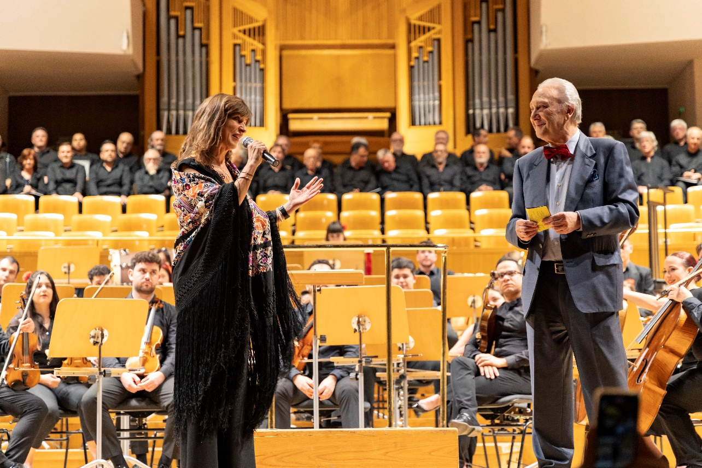
Foto: Lola Manterola, cofundadora y presidenta de la Fundación CRIS contra el cáncer, y Sito Tejeiro, presidente de Fundación Sinfolirica.

Lola Manterola, cofundadora y presidenta de la Fundación CRIS contra el cáncer, además de paciente oncológica, mostró su agradecimiento a la Fundación Sinfolírica y a todas las personas que a través de su entrada han contribuido a recaudar fondos para investigar. Y añadió “la importancia del compromiso de la sociedad civil en la carrera que están llevando a cabo los investigadores para lograr curar el cáncer. Todos podemos aportar donde no alcanzan las ayudas públicas, el cáncer nos afecta a todos y es urgente encontrar tratamientos efectivos. Es un grave problema de salud pública global y la investigación cura”.

Mariano Barbacid, presidente Científico de Honor de la Fundación CRIS contra el cáncer destacó el elevado nivel de ayudas de la Fundación CRIS contra el cáncer a la investigación en Europa e hizo un llamamiento para que entre todos contribuyamos a que la ciencia cuente con recursos suficientes para dar respuesta a las necesidades

sanitarias y sociales. Junto a él, estuvo el doctor Joaquín Martínez, jefe del servicio de Hematología del Hospital Universitario 12 de Octubre y director del Comité científico de la Fundación CRIS contra el cáncer.

Sito Tejeiro, presidente de Fundación Sinfolirica, patrocinadora de la Gala, destacó que “se trató de una cita que reunió a grandes artistas y que no solo fue un gran evento para los amantes de la zarzuela, chotis, coplas, cuplés, canciones de la tuna…sino un gran día para apoyar la investigación del cáncer, porque todos juntos podemos dar esperanza a los pacientes de dicha enfermedad”.

II Gran Gala Lírica de San Isidro a favor de CRIS contra el cáncer

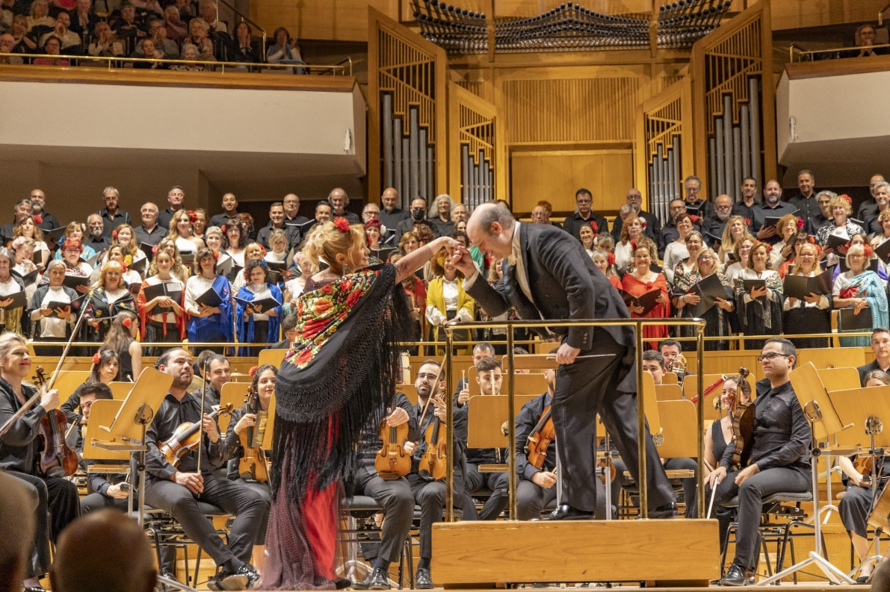

Ainhoa Arteta (soprano), María Rey-Joly (soprano), Elena Bella (coplera), Juanma Cifuentes (tenor cómico), Enrique Ferrer (tenor), Antonio Vázquez (tenor), Andrés del Pino (barítono), Quique Bustos (barítono), Elena Mikhailova (violinista), The Barembar Quartet (cuarteto vocal)
Coro Belcanto de Coslada – Madrid Director: Felipe Bel
Coro Las Voces del Alma. Director: Felipe Bel
Coro VoCaLe. Directora: Marta Bornaechea
Tuna Universitaria de Madrid
Ballet Estampas de Zarzuela. Directora: Sofía Martín
Asociación Cultural ¡Chotis siempre Madrid!

Orquesta Sinfónica de la UCAM
Director: Borja Quintas

Unidad CRIS de Nuevas Terapias Experimentales Hospital Clínico San Carlos

Una Unidad creada por la Fundación CRIS contra el cáncer para desarrollar nuevos tratamientos para todo tipo de tumores sólidos, con una visión amplia, transversal y centralizada. Está compuesta por tres estructuras, que se coordinan para llevar a cabo las tres fases más importantes del desarrollo de nuevas terapias de la manera más rápida y eficaz. De manera general:
- Laboratorio de Oncología Traslacional: en este laboratorio se realizan estudios para identificar nuevas dianas y estrategias terapéuticas.
- Laboratorio de Screening de Nuevos Compuestos: tan pronto como se diseñan las nuevas estrategias terapéuticas, se pone en marcha un proceso de análisis de un gran número de fármacos o compuestos. Mediante técnicas de alto rendimiento se identifican y seleccionan las que tienen el mayor valor terapéutico.
- Unidad de Ensayos de Fase I: en esta Unidad se desarrollarán ensayos clínicos de Fase I en los que se evalúa en pacientes los compuestos desarrollados en los anteriores pasos.
Este flujo de trabajo, altamente eficiente, convierte a esta unidad en una referencia en el desarrollo de nuevas terapias.
Por otro lado, resulta muy atractiva para proyectos de Investigación que necesiten el apoyo de una estructura de análisis molecular en condiciones. Por lo tanto, es una fuente de colaboraciones con otros laboratorios de investigación para desarrollar proyectos conjuntos.
Sobre la Fundación CRIS contra el cáncer

La Fundación CRIS contra el cáncer -Cancer Research & Innovation in Science-, es una organización independiente, sin ánimo de lucro y dedicada por completo al fomento y desarrollo de la investigación en cáncer. Su objetivo es curar el cáncer a través del compromiso de la sociedad civil, Tiene sede en España, Reino Unido y Francia.
Actualmente, está presente en 80 centros de investigación y hospitales en 16 países. En España tiene Unidades propias de terapias y ensayos en los principales hospitales del Sistema Nacional de Salud,
En sus 14 años de vida ha invertido: 50 millones de euros en investigación; 39 en los últimos 5 años; se han desarrollado 492 ensayos clínicos en proyectos y Programas CRIS; puesto en marcha 149 líneas de investigación, 85 equipos; se ha apoyado a 303 científicos e investigadores, presentes en 80 instituciones alrededor mundo; las publicaciones y comunicaciones en congresos suman más de 2000, y se ha contribuido a la formación de jóvenes investigadores a través de 116 tesis doctorales; se han licenciado 15 patentes y hay 7 en proceso. Globalmente, los pacientes beneficiados directamente en los ensayos clínicos

apoyados por CRIS suman más de 7700, aunque se estima que los avances en investigación contra el cáncer beneficiarán a millones de potenciales pacientes. La Fundación tiene una visión
global e integradora, por lo que los avances obtenidos gracias a los proyectos financiados tienen la potencialidad de llegar a cualquier paciente.

Más información:

Fundación CRIS contra el cáncer - prensa@criscancer.org | 685 376 705
RRSS @criscancer

https://twitter.com/criscancer
https://www.facebook.com/FundacionCrisCancer
https://www.linkedin.com/company/fundaci-n-cris-contra-el-c-ncer
https://www.youtube.com/user/CrisContraElCancer
https://www.flickr.com/photos/122173016@N08/
https://www.instagram.com/criscontracancer

